**基本实验复习——拓展提升任务参考答案**

1. C
2. A
3. B
4. A

5.（1）①溶解②过滤③蒸发

（2）玻璃棒①搅拌，加快溶解速率②引流③防止局部温度过高，造成液滴飞溅

（3）Ⅰ. ③①②

Ⅱ. 用漏勺捞饺子等

（4）滤纸破损；漏斗中的液面高于滤纸边缘

（5）有大量晶体析出

（6）50

6.（1）①5②4B

（2）291

（3）烧杯、玻璃棒

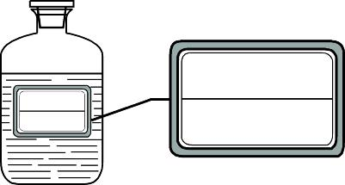

硼酸溶液

3%

（4）